Diner met het FD •06:00

De Amsterdamse Omtzigt: 'Linkse politiek is vaak politieke kitsch'
Boudewijn Geels
Diederik Boomsma, in zijn eentje de CDA-fractie in de Amsterdamse gemeenteraad, werd in maart uitgeroepen tot Beste Raadslid van Nederland. Dinergesprek over blow- en braltoerisme, bedreigde joden en cognitieve dissonantie.

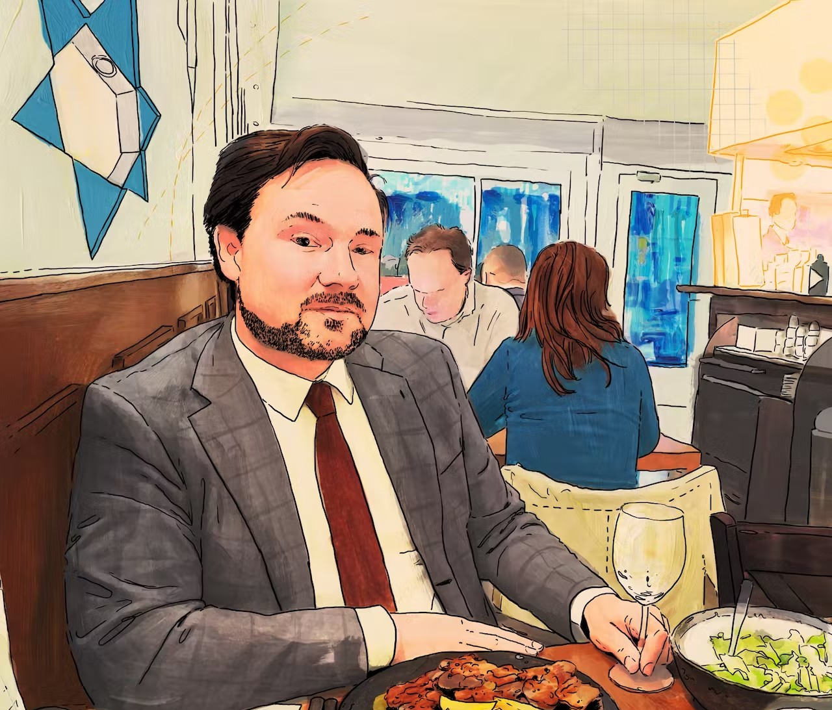

Diederik Boomsma in HaCarmel: 'Het communisme heeft gefaald als economisch systeem, maar getriomfeerd in de mode.' Illustratie: Tina Zellmer voor Het Financieele Dagblad

In het kort

- Diederik Boomsma prolongeerde zijn raadszetel op een moment dat boven de Haagse CDA- fractiekamer een zwarte rookpluim hing.
- Dat hij 'De Amsterdamse Omtzigt' wordt genoemd zal hem ongetwijfeld hebben geholpen.
- Boomsma verbaast zich over de naïviteit en de hypocrisie in de gemeenteraad.
- JA21-fractieleider Annabel Nanninga: 'Iedere keer als Diederik spreekt, sterft er ergens een woke-progressief waanidee.'

ij is de enige met een stropdas - in de Amsterdamse gemeenteraad en ook hier in het Joodse restaurant HaCarmel. De das, samen met zijn geruite jasje, geeft Diederik Boomsma iets ouwelijks. Terwijl hij nog maar 44 is, graag flamencogitaar
H
speelt en ietwat verlegen over zijn nieuwe liefde spreekt als zijn ‘vriendinnetje’.
Niet alleen qua voorkomen maar ook qua denkbeelden is Boomsma (Leiderdorp, 22 juni 1978) every inch een CDA’er. Zo iemand voor wie traditioneel weinig markt is in het progressieve Mokum. Anno 2022 is hij echter het alternatief voor wie de PvdA te woke, D66 te nimby-hypocriet, de VVD te amoreel en JA21 te rechts vindt.
Oké, Boomsma is katholiek, maar niet van huis uit. Hij werd het al lezend en deducerend. Boven de Israëlische witte wijn: ‘Alsof de oerknal zo'n logische theorie is.’
En hij heeft fans, onder wie collega-raadslid Annabel Nanninga. ‘Iedere keer als Diederik spreekt, sterft er ergens een woke-progressief waanidee', zegt de fractieleider van JA21 desgevraagd. 'Toch is hij in de raad en het college van B&W alom geliefd en gerespecteerd.' Boomsma laat het zich glimlachend aanleunen. Dat Nanninga ook constateert dat hij 'terugkrabbelt als er politiek gezien doorgebeten moet worden' neemt hij voor kennisgeving aan. Droogjes: 'Annabel vindt verder iedereen in de raad totaal krankjorum, waar ik probeer draagvlak te vinden voor mijn voorstellen.'

Razend

Boomsma wordt in HaCarmel niet herkend, terwijl hij best een beetje beroemd is. Op 14 maart van dit jaar werd hij in de talkshow M uitgeroepen tot Beste Raadslid van Nederland. Dit vooral dankzij zijn vasthoudendheid in het erfpachtdossier, dat zich volgens hem laat vergelijken met de toeslagenaffaire. Het leverde hem ook al de officieuze eretitel 'de Amsterdamse Pieter Omtzigt’ op. Mede door deze aandacht wist Boomsma op 16 maart zijn raadszetel (sinds 2014 heeft het CDA er in de hoofdstad slechts één) te prolongeren bij de gemeenteraadsverkiezingen. Geen sinecure, want de CDA-campagne leed zwaar onder het vertrek van de echte Pieter Omtzigt.

‘Mensen vertellen me: “In mijn moskee wordt zeer negatief gesproken over joden”’

Nu bestudeert Boomsma de menukaart vol onbekende gerechten van HaCarmel. Het Joodse restaurant aan de Amstelveenseweg is ook een beetje beroemd, maar tegen wil en dank: het was sinds 2017 meermaals mikpunt van vernielingen en bedreigingen. Belager Saleh A. kreeg uiteindelijk tbs opgelegd. Omdat eigenaar Sami Bar-On in maart van dit jaar overleed en zijn zoon niet met het restaurant verder wil, is het voor de nieuwsgierige Boomsma nu of nooit. Drie dagen na dit diner gaat HaCarmel definitief dicht. De Bar-Ons gaan wel door met koosjere catering.
Boomsma bestelt de ‘yemanite soup’ en als hoofdgerecht ‘pargiot’. Naar hij zich laat uitleggen zijn dat malse - en conform de voorschriften in de Thora met een vlijmscherp én kaarsrecht mes gesneden - kippendijbeentjes van de grill, met patat erbij. Als de ober weg is, vertelt hij dat de aanvallen op HaCarmel hem de voorbije jaren ‘razend’ maakten. ‘De Joodse school in Buitenveldert moet ook extreem goed worden beveiligd. Ziehier Amsterdam in 2022.’
‘Ik heb een heel puntenplan ingediend om antisemitisme te bestrijden, zoals camera’s en meer politiesurveillance, desnoods met gepensioneerde agenten. Maar de praktijk is weerbarstig. Mensen vertellen me: “In mijn moskee wordt zeer negatief over joden gesproken.” Ook steekt antisemitisme van extreemrechts weer de kop op, zonder ooit helemaal te zijn weggeweest.’

Silent disco
Zelf bewoont hij een 60 vierkante meter groot appartement in het centrum, in de Lange Leidsedwarsstraat. ‘Een paar meter van waar Peter R. de Vries is neergeschoten. Ik woon midden in de drukte. Tegenover mij zit een silent disco, maar bezoekers zijn niet silent.’

Hij heeft er weinig last van. ‘Soms slaan beneden op straat dertig man tegelijk aan het schreeuwen. Dan word ik even wakker, en daarna slaap ik weer verder. Alleen bonkende bastonen, die haat ik wel.’ De volksvertegenwoordiger blijkt enig huiswerk te hebben gedaan op Google. ‘En dan bedoel ik niet het geluid van de basgitaar. Ik weet dat jij bassist bent.’
Dat klopt. De FD-verslaggever trad onlangs op in een etablissement bij Boomsma om de hoek, waar een duidelijk gedrogeerde bezoeker hem uit dankbaarheid een snuif wit poeder aanbood - een geste die beleefd werd afgeslagen. Boomsma knikt. ‘Jaren geleden heb ik dat het “blow- en braltoerisme” genoemd. Toen werd ik beticht van vertrutting, inmiddels is het een ingeburgerde term. Nu is er discussie over de komst van een groot “erotisch centrum”, om de Wallen te ontlasten. Volgens burgemeester Femke Halsema wordt het een plek waar we “diversiteit en seksualiteit kunnen vieren”.' Boomsma zwijgt even. Dan, honend: ‘Arme Oost-Europese vrouwen die worden uitgebuit om dronken Britse hooligans te plezieren, is dat “seksualiteit vieren”?’

De rekening, HaCarmel, Amsterdam

2 Yemanite soup: €18 1 Pargiot: €29
1 HaCarmel dish (vegetarisch): €23

2 Cappuccino: €8 4 Soft drinks: €16 4 Glazen wijn: €20 Totaal: €114

Aan scherpe meningen geen gebrek. Over stikstof: ‘Ik ben ecoloog en hou van de natuur, maar midden in een woningcrisis de productie van huizen stopzetten omdat een vrachtwagentje met bakstenen stikstof uitstoot slaat nergens op.’ Over migratie: 'Internationale verdragen die lang geleden onder heel ander condities zijn vastgesteld zijn niet heilig.'
En over overlast door zogenoemde veiligelanders: ‘Toen ik laatst samen met JA21 aan de orde stelde dat de Amsterdamse politie de noodklok had geluid, was voor GroenLinks en de PvdA niet die overlast het probleem, maar het feit dat Annabel en ik hem durfden te

agenderen. Want dat was “stigmatiserend voor vluchtelingen”.’
‘Cognitieve dissonantie’ noemt Boomsma het. En 'politieke kitsch'. ‘Het etaleren van de goede mening is belangrijker dan de realiteit onder ogen zien. Volgens de Tsjechische schrijver Milan Kundera bestaan er twee soorten tranen. De eerste is: “Ach kijk, wat mooi, er spelen kinderen in het gras.” De tweede traan is: “Kijk, wat ben ik een mooi persoon, dat ik geroerd ben door kinderen die spelen in het gras.” Die tweede traan is politieke kitsch.
En dat is linkse politiek.’

Naar Den Haag
Als eenmansfractie heeft hij helaas ‘geen enkele macht’, verzucht Boomsma. De vraag of hij daarom niet naar Den Haag zou willen, beantwoordt hij comme il faut: 'Ik heb het in Amsterdam prima naar mijn zin.' Maar daarna erkent hij dat hij bij de volgende verkiezingen dolgraag Kamerlid wil worden.
Maar wat als niet alleen het CDA, maar ook Omtzigt hem op zijn lijst wil? Moeilijk moeilijk, dus geen antwoord. Andere vraag dan: op wie stemde ‘de Amsterdamse Omtzigt’
begin 2021 zelf? Na lang aandringen: ‘Ehh, het zou zomaar kunnen dat dat Omtzigt was.’

‘Als ik op werkbezoek ga naar het Stedelijk Museum vermom ik me graag als linkse intellectueel’

Een gang naar Den Haag zou ook financieel verlichting brengen. Het raadlidmaatschap wordt gehonoreerd als een parttime functie - Boomsma toucheert €2305 netto per maand - maar vergt zoveel tijd dat iets ernaast doen niet meevalt. En dat wát hij erbij doet levert niets op. Hij werkt al jaren aan een proefschrift, over de Spaanse filosoof José Ortega y Gasset. Zijn huur bedraagt €1100. ‘En dan heb je nog je verzekeringen en zo. Maar ach, ik heb verder niks nodig, want ik geef niks uit.’
Kostbare wensen heeft hij niet. Hoewel? ‘Ik woon alleen. In de liefde ben ik nog niet heel succesvol geweest. Sinds een paar maanden heb ik wel een vriendinnetje. Ik hoop dat ik nog een keer kinderen kan krijgen. Maar ik word natuurlijk al wel wat ouder. Ik ben nu 44.’

Zwarte coltrui
Als de ober komt vragen of het allemaal heeft gesmaakt, antwoordt Boomsma keurig 'jazeker'. Maar tegen de verslaggever: ‘Ik vond de kip en de sla erg lekker, maar daar laat ik het bij.’ Eerlijkheid die weinig kwaad kan; op het moment van publicatie is HaCarmel al dicht.

Over zijn colbert-met-stropdas wil Boomsma ook nog wel iets kwijt. ‘Het communisme heeft gefaald als economisch systeem, maar getriomfeerd in de mode: iedereen moet zich kleden alsof-ie arbeider is.’
Maar nee, hij oogt niet altijd als een bedaagde conservatief. Grinnikend: ‘Als ik op werkbezoek ga naar het Stedelijk Museum vermom ik me graag als linkse intellectueel. Daar heb ik een zwarte coltrui voor. Werkt uitstekend.'

Meer politiek

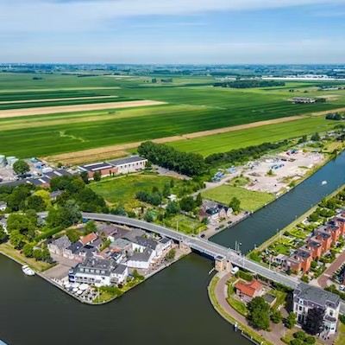
WONINGMARKT

Provincie vangt bot, woningbouw in Alphense Gnephoek wél 'realistisch'

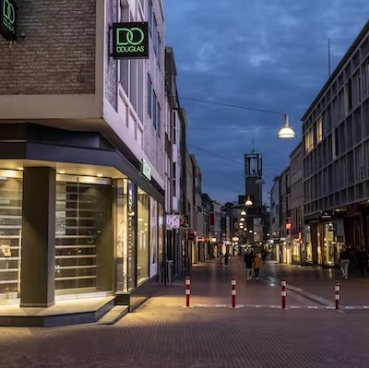
SAMENLEVING

Effect maatregelen corona nog altijd onduidelijk

LANDBOUW

RvS: Geen aparte vergunning nodig voor weidekoe

BUITENLAND
Bondgenootschap VS en Saoedi-Arabië onder druk door productievermindering oliestaten

